Nastavni list uz pripremu:
Pitagorina teorema i njena primjena u svakodnevnom životu
Aktivnost 2:
Odrediti kvadrate, korijene i/ili dužine hipotenuze za zadate dužine stranica:
1. zad $a=3, b=4, c=?$ 11. zad $a=18, b=24, c=?$
2. zad $a=6, b=8, c=?$ 12. zad $a=16, b=30, c=?$
3. zad $a=5, b=12, c=?$ 13. zad $a=21, b=28, c=?$
4. zad $a=9, b=12, c=?$ 14. zad $a=12, b=35, c=?$
5. zad $a=8, b=15, c=?$ 15. zad $a=15, b=36, c=?$
6. zad $a=12, b=16, c=?$ 16. zad $a=24, b=32, c=?$
7. zad $a=15, b=20, c=?$ 17. zad $a=9, b=40, c=?$
8. zad $\sqrt{49}=$ 18. zad $a=27, b=36, c=?$
9. zad $a=10, b=24, c=?$ 19. zad $a=30, b=40, c=?$
10. zad $a=20, b=21, c=?$ 20. zad ${\left(-4\right)}^{2}=$

Ključ za odgonetanje poruke
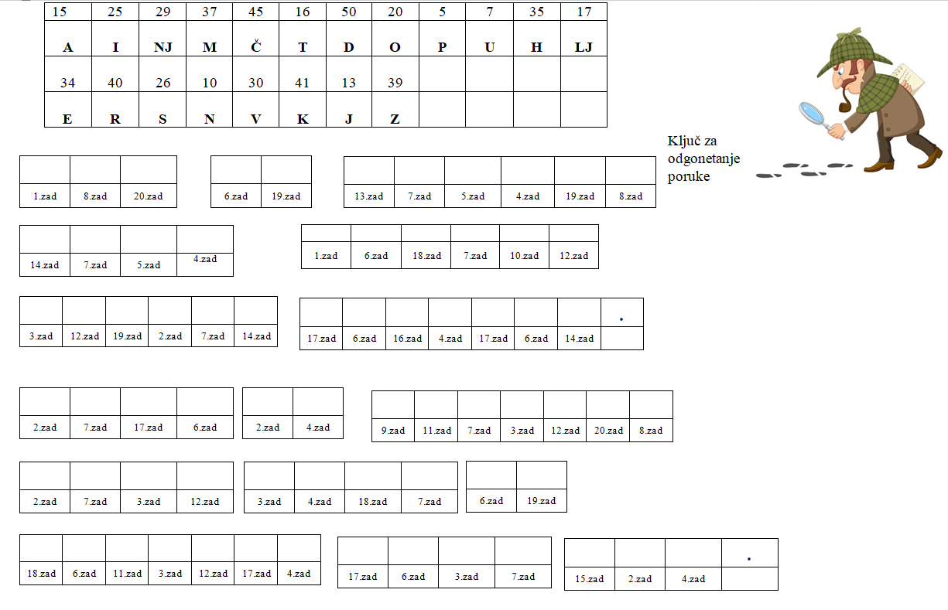
Rješenja:
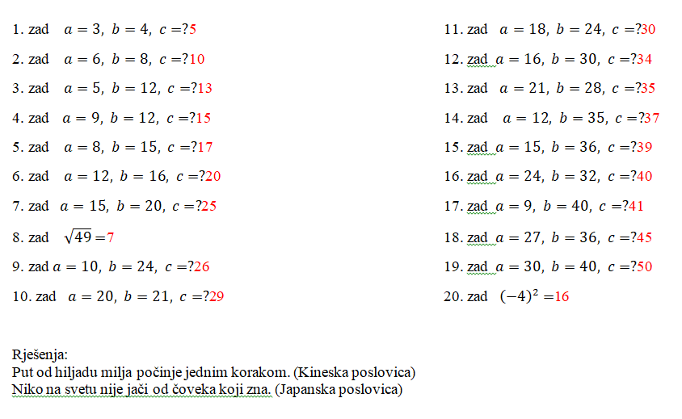
Aktivnost 3:

1. Porodica Beta je odlučila promijeniti crijep na krovu svoje kuće. Cijena kvadratnog metra postavljanja krova, materijal i izrada iznosi 80 KM. Kolika će biti cijena postavljanja krova?
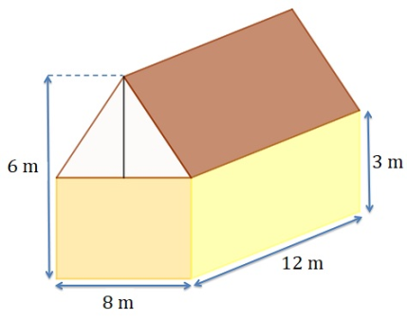
2. Dječije igralište je kružnog oblika, prečnika dužine 20 metara. U krugu je upisan kvadrat čija je površina pješčana, a ostatak kruga je travnat. Kolika je površina pješčanog dijela?
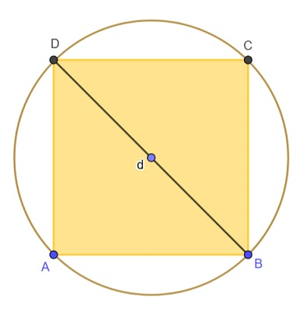
3. Na trail-utrku, učesnici su prilikom prijave dobili prikaz dijela staze koju trebaju preći gdje su prikazani usponi i nizbrdica. Na osnovu podataka sa slike odredi približnu dužinu staze te objasni da li je dati prikaz realan.
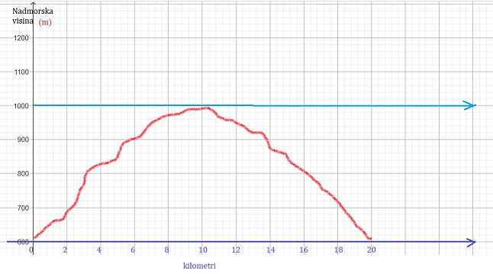
4. Bole je zalupio ulazna vrata, ali nije ponio ključeve. Uočio je da je otvoren prozor na drugom spratu pa želi pomoću ljestava ući u kuću. Ljestve dužine 5 m prislonio je na zid tako da je udaljenost baze ljestava od zida 3 m. Mogu li ljestve dosegnuti donji rub prozora koji je na visini od 4.5 m? Može li Bole ući kroz prozor?


